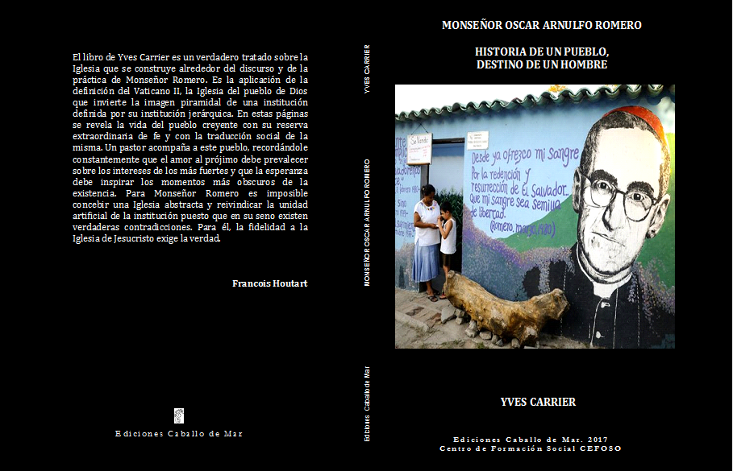
Del 11 al 23 de Agosto de 2017 visitará Chile hermano teólogo y amigo escritor YVES CARRIER, autor del libro en edición chilena, Monseñor Oscar A. Romero "Historia de un Pueblo Destino de un Hombre".
Enviamos datos y portada del libro con reseña biográfica del autor pues estamos seguros será de vuestro interés, ya que a decir de recientemente fallecido Francois Houtart "el libro de Yves Carrier es un verdadero tratado sobre la Iglesia que se construye alrededor del discurso y de la práctica de Monseñor Romero. Es la aplicación de la definición del Vaticano II, la Iglesia del pueblo de Dios que invierte la imagen piramidal de una institución dañada por su institución jerárquica. En estas páginas se revela la vida del pueblo creyente con su reserva extraordinaria de fe y con la traducción social de la misma. Un pastor acompaña a este pueblo, recordándole constantemente que el amor al prójimo debe prevalecer sobre los intereses de los más fuertes y que la esperanza debe inspirar los momentos más oscuros de la existencia. Para Monseñor Romero es imposible concebir una Iglesia abstracta y reivindicar la unidad artificial de la institución puesto que en su seno existen verdaderas contradicciones. Para él, la fidelidad a la Iglesia de Jesucristo exige la verdad".
Nos gustaría pudieras difundir este pre programa entre las personas que creas están interesadas, que seguro serán muchas. Más derivado que estamos cerrando programación con actividades es que en próximos días precisaremos lugares, día. horario.
Fraternalmente,
Comité difusión libro Monseñor Oscar A. Romero "Historia de un Pueblo Destino de un Hombre"

